4/14 Linux 課程 教師:紀宏宜老師

用 VM server 功能之前，先確定 Hyper V 與 Windows 子系統 Linux 為關閉狀態。(可去控制台 --> 程式集 --> 程式和功能 中確認)

* 建立 Github 帳號

傳送作業給老師:下圖紅框1部分 --> 複製 http (紅框2) --> 將連結寄 email 給老師

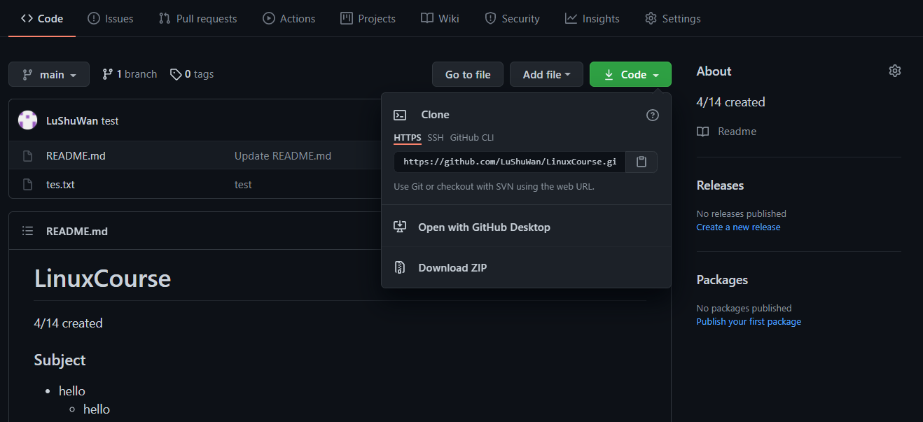

1

2

* 安裝 Git: 下載網址: <https://git-scm.com/downloads>
* 安裝烏龜(TortoiseGit): 下載網址: <https://tortoisegit.org/download/> 下載 64-bit

再下載中文封包

安裝方法可參考: <https://webprogram.onlinedoc.tw>

* 將 Github的檔案下載到資料夾:

在目標資料夾中按滑鼠右鍵 --> Git複製，會進入到下方畫面

(URL 複製可參考前面。)

確認 URL 跟目錄沒問題，即可按確定。

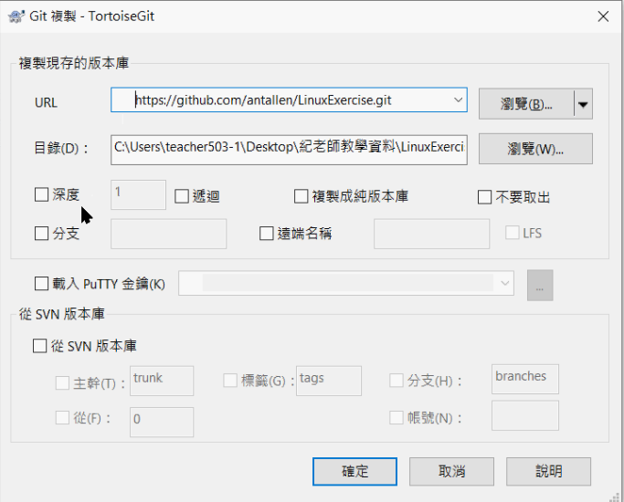

* 安裝 CentOS
  + 如果安裝介面下滑鼠不見，Alt+ctrl 即可叫滑鼠出來
  + 在CentOS 下安裝輸入法：
    - Terminal 中，[root]# yum search (輸入法，可google查詢 —> yum install (輸入法），例如安裝倉頡 [root]# yum install ibus-table-chinese-cangjie，登出再登入即安矩形裝完成。
* Linux教學網站：<https://linux.vbird.org>
* Putty 使用：登入 root 帳號，輸入 systemctl status cockpit.socket
  + 打開進入 Session 的 logging 畫面（藍色框），輸入 IP，可按 Save （紅色框）儲存設定值。

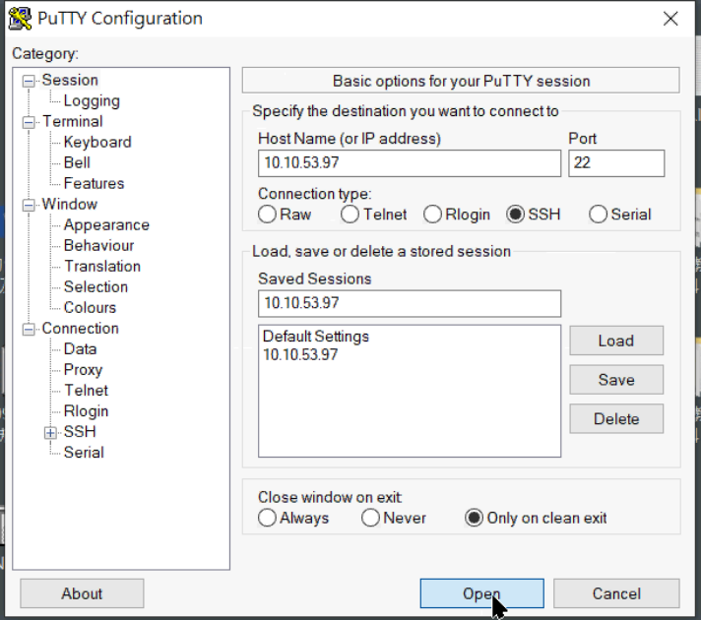

* + 可到 Appearance （棕色框）修改字體大寫。
  + 按 Open 即可進入，登入 root 帳號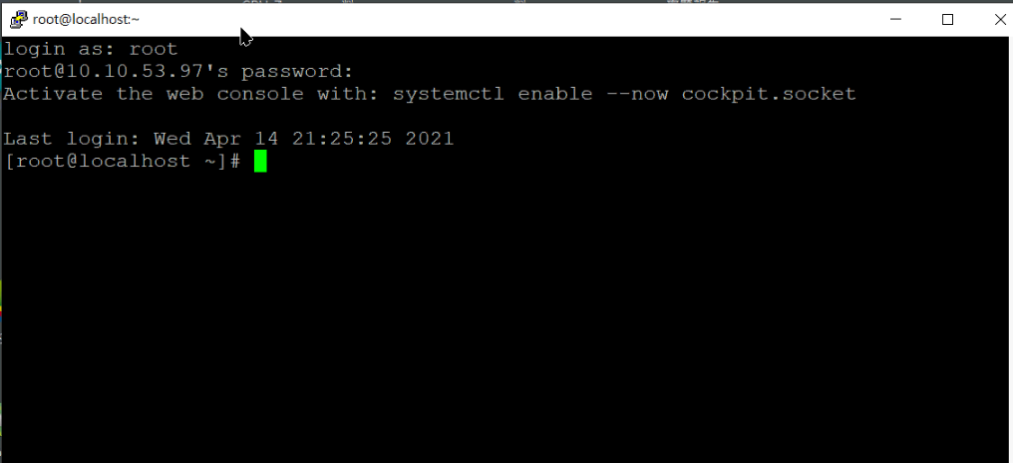
  + 輸入 systemctl status cockpit.socket，再到主機瀏覽器，輸入 <https://10.10.53.213:9090> 即可用網頁瀏覽
* systemctl ：指令，可遠端操控 server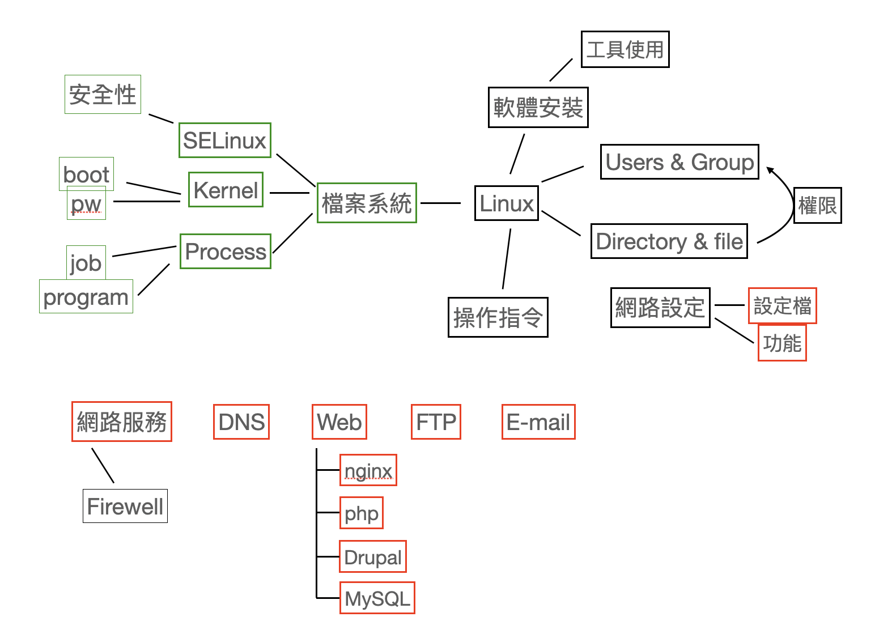
  + 指令原則：# 命令 參數 引數

例如： !(呼叫) -al /tmp

ls(list)